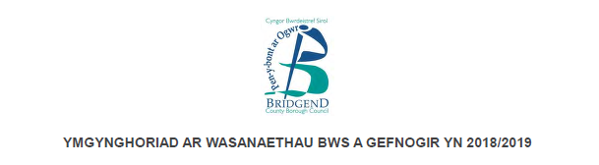

Cyflwyniad

Bydd yn cymryd oddeutu 10 munud i gwblhau’r arolwg hwn.

Caiff yr holl wybodaeth a dderbynnir ei chadw gan ddefnyddio gweinyddwyr diogel ac yn unol â
Deddf Diogelu Data (1998). Wrth gasglu data, ein polisi yw gwneud popeth angenrheidiol i sicrhau y caiff gwybodaeth bersonol ei phrosesu’n gyfreithlon. Ni chaiff eich gwybodaeth bersonol fyth ei rhannu’n allanol.

Cefndir

Cynhelir yr ymgynghoriad hwn yn sgil cynnig i gyfiawnhau gwasanaethau bws a gefnogir yn y
fwrdeistref sirol er mwyn ymdopi a lleihad arfaethedig o £188,000 yn y gyllideb yn 2018/19 fel rhano Strategaeth Ariannol Tymor Canolig y Cyngor.

Mae Cyngor Bwrdeistref Sirol Pen-y-bont ar Ogwr a Llywodraeth Cymru yn cefnogi rhai
gwasanaethau bws lleol a rhanbarthol drwy roi cymhorthdal ar gyfer rhai llwybrau bws nad ydyn
nhw’n talu eu ffordd yn fasnachol. Mae’r bysiau sy’n teithio ar hyd llwybrau penodol hyn yn
caniatáu i drigolion sy’n byw o fewn cyrraedd iddynt deithio i leoliadau gwaith, addysg, gofal iechyd ac i gymryd rhan mewn gweithgareddau cymdeithasol.

O’r herwydd, cyflwynwyd adroddiad Cabinet ar 3 Hydref 2017, a oedd yn nodi’r gwasanaethau bws y mae angen eu had-drefnu. Roedd yr adroddiad yn defnyddio methodoleg a fabwysiadwyd gan awdurdod cyfagos ac yn ystyried y meini prawf canlynol:
- Nifer y teithwyr fesul taith.
- Maint y cymhorthdal ar gyfer pob teithiwr.
- Dim gwasanaethau eraill ar gael.
- Y tebygolrwydd o dynnu’n ôl gwasanaethau bws masnachol cysylltiedig.
- Y golled mewn teithiau i weithwyr shifft.
- Y golled mewn teithiau ar gyfer gofal iechyd ac ymweliadau ysbytai.
- Y golled mewn teithiau ar gyfer addysg a hyfforddiant.

Mae’r newidiadau arfaethedig i’r gwasanaethau bws i’w gweld yma

